КОМУНАЛЬНИЙ ЗАКЛАД « ГІМНАЗІЯ №6 »

КАМ’ЯНСЬКОЇ МІСЬКОЇ РАДИ
НАКАЗ
13.05.2024 № 36 /од

Про вiдповiдальну особу за оприлюднення
наборiв даних, що перебувають у володiннi
КЗ «Гімназія № 6» КМР, у формi вiдкритих даних

Вiдповiдно до постанови Кабiнету Мiнiстрiв України вiд 21.10.2015 №835 «Про затвердження Положения про набори даних, якi пiдлягають оприлюдненню у формi вiдкритих даних», розпорядження мiського голови вiд 01.09.2021 №368-р «Про набори даних Кам'янської мiської ради та її виконавчих органiв, якi пiдлягають оприлюдненню у формi вiдкритих даних», з урахуванням змiн, внесених розпорядженням вiд 15.12.2022 №310-р

НАКАЗУЮ:
- Призначити ДЕМІШЕВА Дениса Євгеновича, інженера-електронщика, вiдповiдальною особою за оприлюднення на Єдиному державному веб-порталi вiдкритих даних наборiв даних, що перебувають у володінні КЗ «Гімназія № 6» КМР, як розпорядника iнформацiї, у формi вiдкритих даних.
- Контроль за виконанням цього наказу залишаю за собою.
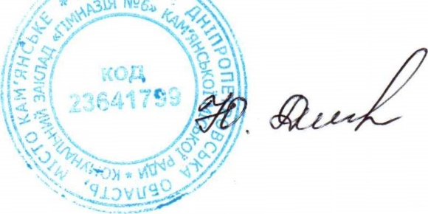

Директор Юлія ДЗИМА

Ознайомлено:
Демішев Д.Є.

